TP : Relativité du mouvement

Objectifs :
- Dégager la notion de référentiel et de repère d’espace
- Montrer que le mouvement d’un même mobile varie avec le référentiel choisi

1ère partie :

Situation-problème :

Un cycliste passe devant vous à vitesse contante et, à cet instant, laisse tomber une balle de tennis. Représentez sur un dessin le cycliste à l’instant où il lâche la balle et à l’instant où la balle touche le sol ; tracez la trajectoire que vous voyez décrite par cette balle.

Exploitation des résultats :

Différentes situations et trajectoires seront sûrement proposées (souvent chute rectiligne), pour lesquelles on demandera une justification.
On en conclue la nécessité d’une vérification expérimentale.

2ème partie :

On propose, si cela n’a pas été fait par les élèves, l’utilisation d’un enregistrement vidéo de cette situation.

1- Etude expérimentale :

1-1 Réalisation et présentation de l’enregistrement :

* Tous les laboratoires de Sciences physiques des lycées de l’académie de Bordeaux disposent d’un camescope et d’un magnétoscope (crédit du rectorat 1999 pour équipement audiovisuel) et pourront réaliser cet enregistrement.
Suivant les équipements de l’établissement, cet enregistrement pourra :
- être lu directement par le magnétoscope et les positions des points relevées sur un transparent appliqué sur l’écran d’un téléviseur ;
- être numérisé par une carte vidéo équipant un ordinateur et, après compression transformé en fichier de type .AVI pouvant rentrer dans une disquette 3,5 pouce et être utilisé dans un logiciel qui permettra le pointage de ces positions avec le relevé des coordonnées (voir annexe).

* Dans un premier temps, on fait défiler l’enregistrement image par image et on voit quelle est la bonne réponse à la situation-problème proposée. On fait ressortir que le mouvement de la balle est vu par le camescope, posé sur un pied et fixe par rapport au sol ; donc que la position de la balle est repérée par rapport à un point du sol (référentiel terrestre). Ce repérage se fait à chaque image, soit pour des intervalles de temps de 1 s / 25.= 40 ms.
Ensuite, on pose le problème de la trajectoire de la balle vue par le cycliste ; et on montre la nécessité de repérer la position de la balle par rapport à un point du vélo (référentiel en mouvement dans un référentiel terrestre) et de connaître les positions de ce point du vélo par rapport au sol.

1-2 Utilisation de l’enregistrement :

a) Relevé des positions de la balle et d’un point du vélo :

Suivant les moyens disponibles, ces positions sont relevées, avec un transparent ou pointées dans un logiciel, par le professeur ou par les élèves. Dans tous les cas on met à la disposition des élèves un document donnant les positions de la balle et d’un point du vélo par rapport au sol (et, éventuellement de deux axes et de leur étalonnage).

b) Trajectoires de la balle :

* Par rapport au sol :

Elle est directement donnée par l’ensemble des positions M de la balle sur le document. On indique qu’il s’agit d’une portion de parabole.
On montre que les positions de la balle peuvent-être indiquées par les coordonnées de M (x, y) sur deux axes (déjà positionnés et étalonnés dans le cas de l’utilisation d’un logiciel) ayant pour origine un point O du document (donc fixe par rapport au sol), formant un repère d’espace terrestre : un axe x horizontal et parallèle à la grande dimension du document et un axe y vertical et parallèle à la petite dimension. Dans ce repère d’espace, la trajectoire est indiquée par une relation de la forme y(x).

* Par rapport au vélo :

On indique que cette trajectoire est obtenue en relevant les positions de la balle dans un repère d’espace lié au vélo, formé de deux axes (x_{v}, y_{v}) parallèles aux axes (x, y), ayant pour origine un point O_{v} du vélo et se déplaçant avec lui.
On place sur le document une feuille transparente (feuille pour photocopie de transparents), parallèlement au bords du document et on relève la première position de O_{v} et de M. On déplace ensuite le transparent parallèlement aux bords du document ; en plaçant le point relevé pour la première position de O_{v} sur la nouvelle position, on relève la nouvelle position de M dans le repère du vélo ; et ainsi de suite pour les autres positions. Les points relevés seront reportés à partir du calque dans la partie droite du document.
L’ensemble des positions de M dans le repère du vélo est sensiblement distribué sur une verticale : le cycliste voit donc tomber la balle verticalement ce qui peut-être illustré sur l’ enregistrement en attachant à la fourche du vélo une corbeille à papier, placée à la verticale de la main et qui reçoit la balle.

Dans le cas de l’utilisation d’un logiciel, les positions de la balle et du point du vélo dans un référentiel terrestre sont repérées par les coordonnées (X, Y) et (X_{1,} Y₁) ; un changement de variable (X_{v} = X - X₁) et (Y_{v} = Y - Y₁) permet d’avoir la trajectoire Y_{v}(X_{v}) dans le référentiel du vélo (voir annexe).

2- Conclusions à tirer :
- Nécessité de se référer à un objet extérieur au mobile pour repérer le mouvement d’un mobile : notion de référentiel.
- A partir d’un référentiel, possibilité de définir un système d’axes et d’associer des coordonnées aux positions successives du mobile : notion de repère d’espace.

- Un même mobile prend dans des référentiels différents des mouvements différents : le mouvement d’un mobile n’est défini que relativement à un référentiel donné : relativité du mouvement.

Remarque :

On donne d’autres documents pour illustrer cette relativité du mouvement qui seront utilisés en exercice à la maison. Par exemple les positions d’un point de la roue du vélo et de l’axe de cette roue, pour avoir la trajectoire de la roue dans un référentiel terrestre et dans le référentiel du vélo (voir document annexe).

Annexe : Réalisation d’un fichier vidéo .AVI et utilisation avec le logiciel SYNCHRONIE

Réalisation :

Le mouvement de ces objets est filmé avec un camescope à 25 images par seconde. Le signal vidéo analogique est envoyé à un ordinateur, muni d’une carte vidéo MIRO DC 10, et numérisé par le convertisseur analogique-numérique de cette carte.
Un logiciel, livré avec cette carte (MIROVIDEO DC-10, fonction Vidcap) donne un premier fichier de grande taille (ordre quelques Mo). Un autre logiciel (ULEAD MEDIASTUDIO 25, fonction vidéo editor) permet de supprimer les images inutiles (avant le début et après la fin du mouvement) ; et, après compression, d’obtenir un fichier (type .AVI) de l’ordre de quelques centaines de ko, enregistrable dans une disquette 3,5’’.
Ce fichier est lu dans le logiciel SYNCHRONIE qui restitue les images du mouvement : en faisant avancer image par image, on repère les positions successives du mobile avec, entre deux positions successives, une durée, δt = 1 / 25 s = 40 ms.

Utilisation avec SYNCRHONIE :

1- Détermination des positions successives de la balle et d’un point du vélo :

Dans le menu, Edition : Lire image ou séquence vidéo → choisir le lecteur C: ou A: → type de fichier, .AVI → choix du fichier validé par OK.
Le fichier vidéo apparaît en fenêtre 2 et on fait avancer image par image (dans le sens réel ou dans le sens inverse) avec les touches au bas de cette fenêtre (la première touche à gauche permet le retour rapide à la première image).

* Dans le menu principal : Images→ Paramètres, une fenêtre apparaît (figure 1, page suivante).
- Cliquer dans Origine des axes, Définir → retour à la séquence vidéo : on choisit une position pour l’origine O des axes , au bas de l’écran et à gauche (pour avoir des abscisses et des ordonnées positives) et décalée de la trajectoire du mobile ; les axes se dessinent automatiquement.
- Cliquer dans Echelle en ordonnée: Etalonner en Y → retour à la séquence vidéo : on clique au bas de la règle étalon verticale de 1 m et on remonte en tenant appuyé jusqu’à son extrémité où on relâche ; une flèche de même longueur apparaît et on valide 1 m dans la petite fenêtre qui suit;
- Cliquer dans Echelle en abscisse: Etalonner en X → retour à la séquence vidéo : on clique à l’extrémité gauche de la règle étalon horizontale de 0,70 m et on déplace en tenant appuyé jusqu’à son extrémité droite où on relâche ; une flèche de même longueur apparaît et on valide 0.7 m dans la petite fenêtre qui suit;
- Cliquer dans Créer une variable temporelle : nom, date ; incrément (déjà affiché) 40 ms.

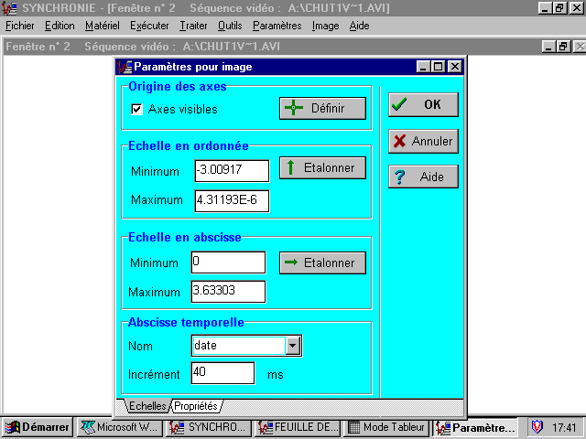
Figure 1

* Dans le menu principal, Image → Pointeur, une fenêtre apparaît .

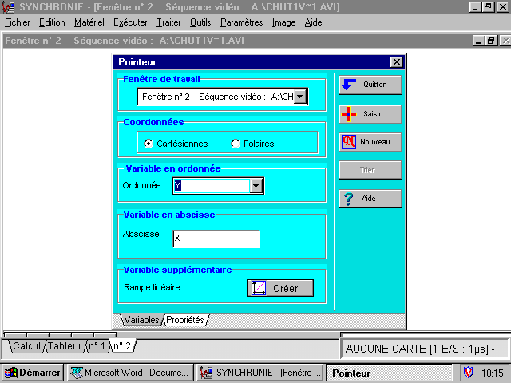
Figure 2
On clique dans l’onglet du bas, Propriétés, une nouvelle fenêtre apparaît (figure 3). On choisit la forme du pointeur (2ème en partant de la gauche, conseillée) et du repérage (petits + discontinus, conseillés).

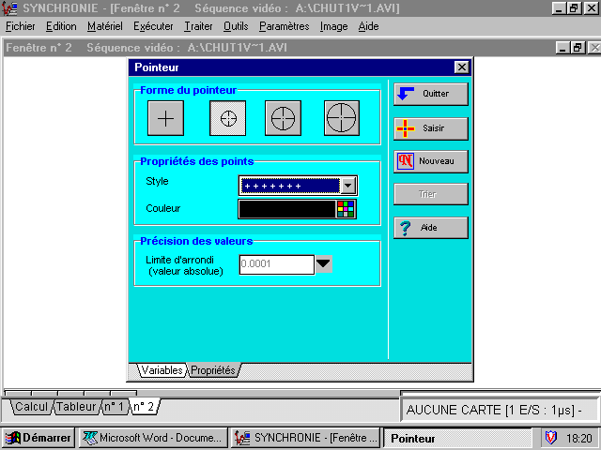
Figure 3

On clique ensuite dans Saisir → retour à la Séquence vidéo et saisie des positions successives, de la balle en partant de la première image où la balle quitte la main du cycliste. Le déplacement du pointeur se fait à la souris ou avec les touches de déplacement vertical et horizontal. A la fin, arrêter l’acquisition par la touche Echap.

On recommence pour un poin du vélo: Image → Pointeur → Nouveau → Nouvelles coordonnées X₁ Y₁ → Saisir ; on prend la première position à la même date que la première position de la balle 1 et on relève les positions d’un point du vélo aux mêmes instants. A la fin, arrêter l’acquisition par la touche Echap.

Les trajectoires des deux mobiles apparaissent en tracé continu sur l’image (fenêtre 2). Pour avoir les positions successives, dans le menu principal → Paramètres → Courbes → Y puis Y₁, styles croix discontinues et couleurs différentes.

En imprimant (Fichier → Imprimer) on obtient le document à partir duquel on peut déterminer la trajectoire de la balle dans le référentiel du vélo (voir document annexe).

2- Tracé de la trajectoire de la balle dans le référentiel du vélo :
.
Pour chaque position des mobiles repérée, le logiciel a enregistré une valeur de Y et X, et une valeur de Y₁ et de X_{1.} A partir de ces valeurs, le logiciel peut calculer les coordonnées de la balle (Yv et Xv) dans un repère d’espace lié au point du vélo.

Dans le menu principal, Traiter → Feuille de calcul :
Xv = X - X1
Yv = Y - Y1
Dans le menu principal → Paramètres → Courbes → Yv, style croix discontinues, fenêtre 1 → Fenêtre 1 : abscisse X_{v} ; échelle en X, manuelle entre -3 et 3 ; échelle en Y, manuelle entre -1 et 1. On obtient un ensemble de points sensiblement placés sur une verticale. L’espace croissant entre positions successives montre que la vitesse de la balle augmente

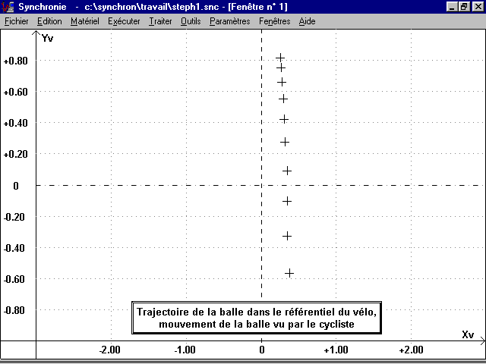

Figure 4

Documents annexes :

Copies d’écran dans Synchronie :

Image 1 TP-Rel mvt (balle lâchée du vélo en mouvement)
Image 2 TP-Rel mvt (cycliste avec mouvement d’un point de la roue)
Image 3 TP-Rel mvt (trajectoire d’un point de la roue dans le référentiel du vélo)

Fichiers .AVI :

AVI1-TP-Rel mvt (balle lâchée du vélo en mouvement) : étalonnage en Y, 1 m sur la bande rouge de la règle verticale ; étalonnage en X, 0,7 m sur la règle horizontale.
AVI2-TP-Rel mvt (cycliste avec mouvement d’un point de la roue) : étalonnage en Y, 1 m sur la bande rouge de la règle verticale ; étalonnage en X, 0,7 m sur la règle horizontale.

